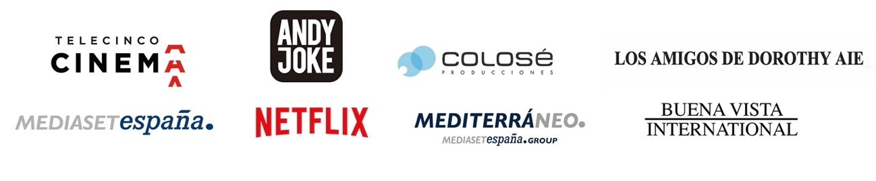

Una versión contemporánea y libre inspirada en el clásico literario ‘El maravilloso Mago de Oz’,
nuevo proyecto cinematográfico como director de Paco León junto a Telecinco Cinema

- Contará entre su elenco protagonista con jóvenes talentos de la música como Dora Postigo, Áyax Pedrosa y Wekaforé Jibril junto a los consagrados actores y actrices Carmen Maura, Carmen Machi y Luis Bermejo.

Madrid, 26 de mayo de 2021. El viaje iniciático de una adolescente en una versión contemporánea y muy libre inspirada en el clásico literario ‘El maravilloso Mago de Oz’ centrará la historia del nuevo proyecto cinematográfico como director de Paco León, cuyo rodaje arrancará el próximo 2 de agosto y se extenderá durante ocho semanas.

Con guion escrito por Javier Gullón (“Enemy”, “Ventajas de viajar en tren”) y el propio Paco León, la película contará con una importante presencia de diferentes disciplinas artísticas como la danza, la moda, las artes plásticas y, principalmente y de manera destacada, la música.

De este modo, Dora Postigo, Áyax Pedrosa y Wekaforé Jibril (Spirit Disco), jóvenes talentos que están revolucionando el panorama musical, compartirán protagonismo en la película con actores consagrados como Carmen Maura, Carmen Machi y Luis Bermejo.

Este nuevo proyecto vuelve a unir los caminos de Paco León y Telecinco Cinema tras ‘Carmina y Amén’ y ‘Kiki, el amor se hace’ en una coproducción de la filial cinematográfica de Mediaset España (Ghislain Barrois y Álvaro Augustin), Andy Joke (Paco León), Colosé Producciones (Sandra Hermida) y Los amigos de Dorothy AIE.

La película será distribuida en España por Buena Vista International, Netflix y Mediterráneo Mediaset España Group, y se podrá ver en el resto del mundo a través de Netflix.

Contacto Prensa:

ELLAS COMUNICACIÓN
Deborah Palomo – deborah@ellascomunicacion.com – 639 635 510
Nuria Terrón – nuria@ellascomunicacion.com - 648 634 103
Elio Seguí – elio@ellascomunicacion.com – 636 608 541

DIRECCIÓN DE COMUNICACIÓN MEDIASET ESPAÑA/TELECINCO CINEMA:
Cristina Ocaña – cocana@mediaset.es – Tel. 91 396 67 90
David Alegrete – dalegrete@mediaset.es – Tel. 91 395 92 58

THE WALT DISNEY COMPANY
Cristina Diaz- cristina.diaz@disney.com
Laura San Miguel- laura.san.miguel@disney.com

